三角函数练习17 函数y＝Asin(ωx+φ)的图象1
一、选择题
1.为得到函数y＝sin(3x-$\frac{π}{3}$)的图象，可以将函数y＝sin3x的图象( )
A.向左平移$\frac{π}{3}$个单位 B.向右平移$\frac{π}{3}$个单位
C.向左平移$\frac{π}{9}$个单位 D.向右平移$\frac{π}{9}$个单位
2.函数y＝sin($\frac{π}{4}$-2x)的递增区间是( )
A.［kπ+$\frac{3}{8}$π,kπ+$\frac{7}{8}$π］，k∈Z B.［kπ-$\frac{π}{8}$,kπ+$\frac{3}{8}$π］，k∈Z
C.［2kπ+$\frac{3π}{8}$,kπ+$\frac{7}{8}$π］，k∈Z D.［2kπ-$\frac{π}{8}$,kπ+$\frac{3π}{8}$π］，k∈Z
3.下列命题正确的是( )
A.y＝cosx的图象向右平移$\frac{π}{2}$，得y＝sinx的图象
B.y＝sinx的图象向上平移2个单位，得y＝sin(x+2)的图象
C.当φ＜0时，y＝cosx的图象向右平移φ个单位，可得y＝sin(x+φ)的图象
D.y＝sin(2x+$\frac{π}{3}$)的图象由y＝sin2x的图象向左平移$\frac{π}{3}$个单位得到
4.正弦函数f(x)的定义域R，周期$\frac{2π}{3}$，初相$\frac{π}{6}$，值域［-1，3］，则其函数式的最简形式为( )
A.y＝2sin(3x+$\frac{π}{6}$)-1 B.y＝-2sin(3x+$\frac{π}{6}$)-1
C.y＝2sin(3x+$\frac{π}{6}$)+1 D.y＝2sin(3x-$\frac{π}{6}$)+1
5.函数y＝｜sin(ωx-2)｜(ω＞0)的周期为2，则ω＝( )
A. $\frac{π}{2}$ B.π C.2π D.4π
6.若把函数y＝f(x)的图象上每个点的纵坐标保持不变，将横坐标伸长到原来的两倍，然后再将整个图象沿x轴向左平移$\frac{π}{2}$个单位，得到的曲线与y＝$\frac{1}{2}$sinx的图象相同，则y＝f(x)的函数解析式为( )
A.y＝$\frac{1}{2}$sin($\frac{1}{2}$x-$\frac{π}{2}$) B.y＝$\frac{1}{2}$sin(x+$\frac{π}{2}$)
C.y＝$\frac{1}{2}$sin(2x+$\frac{π}{2}$) D.y＝$\frac{1}{2}$sin($\frac{1}{2}$x-$\frac{π}{2}$)
7.函数y＝Asin(ωx+φ)的一个周期内的图象如图，则y的表达式为( )
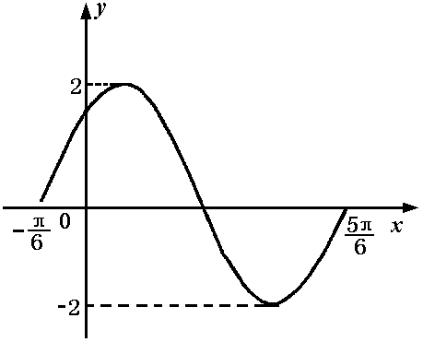
A.y＝2sin(x+$\frac{π}{6}$) B.y＝2sin(x+$\frac{π}{3}$)
C.y＝2sin(2x+$\frac{π}{6}$) D.y＝2sin(2x+$\frac{π}{3}$)
8.如图中，曲线对应的函数是( )
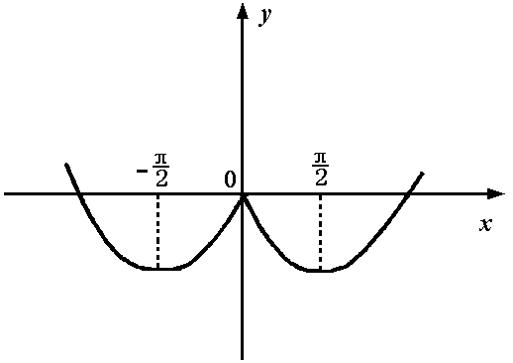
A.y＝｜sinx｜ B.y＝sin｜x｜ C.y＝-sin｜x｜ D.y＝-sin｜x｜
9.下列四个结论中正确的有几个( )
(1)y＝sin｜x｜的图象关于原点对称
(2)y＝sin(2x+2)的图象是把y＝sin2x的图象向右平移1个单位而得
(3)y＝sin(｜x｜+2)的图象可以由y＝sin(x+2)(x≥0)的图象及y＝-sin(x-2)(x＜0)图象组合而成
(4)y＝sin(｜x｜+2)的图象是把y＝sin｜x｜的图象向左平移2个单位而得
A.1个 B.2个 C.3个 D.4个
10.函数y＝sinxcosx+$\sqrt{3}$cos²x-$\sqrt{3}$的一个对称中心是( )
A.( $\frac{2π}{3}$，-$\frac{\sqrt{3}}{2}$) B.( $\frac{5π}{6}$，-$\frac{\sqrt{3}}{2}$)
C.(- $\frac{2π}{3}$，$\frac{\sqrt{3}}{2}$) D.( $\frac{π}{3}$，-$\sqrt{3}$)

二、填空题
11.方程10^{sinx}＝$\sqrt{x}$的实数有 个.
12.如果y＝sin2x+acos2x的图象关于x＝-$\frac{π}{8}$对称，那么a＝ .
13.函数ysinωx(ω＞0)在区间［0，1］上至少出现50个最大值，ω的最小值是 .
14.把函数y＝cos(x+$\frac{4}{3}$π)的图象向右平移φ个单位，得到图象正好关于y轴对称，则φ的最小正值是 .
15.函数y＝sinx-cosx的图象可由函数y＝sinx+cosx的图象向右平移 得到.
16.构造一个周期为π，值域为［$\frac{1}{2}$,$\frac{3}{2}$］，在［0，$\frac{π}{2}$］上是减函数的偶函数f(x)＝ .

三、解答题
17.已知函数f(x)＝Asin(ωx+φ)+m的最大值是4，最小值是0，最小正周期是$\frac{π}{2}$，直线x＝$\frac{π}{3}$是函数图象的一条对称轴，求它的解析式.(其中A＞0，ω＞0，φ∈(-π，0))

18.已知方程sinx+cosx＝k,在0≤x≤π上有两解，求k的取值范围.

19.某商品一年内出厂价格在6元的基础上按月份随正弦曲线波动，已知3月份达到最高价格8元，7月份价格最低为4元，该商品在商店内的销售价格在8元基础上按月份随正弦曲线波动，5月份销售价格最高为10元，9月份销售价最低为6元，假设商店每月购进这种商品m件，且当月销完，你估计哪个月份盈利最大?

参考答案
一、1.D 2.A 3.A 4.C 5.A 6.D 7.D 8.C 9.A 10.B
二、11.31 12.-1 13.$\frac{\text{197}}{2}$π 14. $\frac{π}{3}$ 15. $\frac{π}{2}$ 16. $\frac{1}{2}$cos2x+1
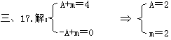
ω＝$\frac{2π}{\frac{π}{2}}$＝4 4·$\frac{π}{3}$ +φ＝-$\frac{π}{2}$$⇒$φ＝-$\frac{5π}{6}$
∴f(x)＝2sin(4x-$\frac{5π}{6}$)+2
18.解：∵k＝$\sqrt{2}$sin(x+$\frac{π}{4}$) x+$\frac{π}{4}$∈［$\frac{π}{4}$，$\frac{5π}{4}$］ ∴k∈［1, $\sqrt{2}$］
∴k∈［1，$\sqrt{2}$)
19.解：设出厂价波动函数为y₁＝6+Asin(ω₁x+φ₁)
易知A＝2 T₁＝8 ω₁＝$\frac{π}{4}$ $\frac{3π}{4}$+φ₁＝$\frac{π}{2}$$⇒$ φ₁＝-$\frac{π}{4}$ ∴y₁＝6+2sin($\frac{π}{4}$x-$\frac{π}{4}$)
设销售价波动函数为y₂＝8+Bsin(ω₂x+φ₂)
易知B＝2 T₂＝8 ω₂＝$\frac{π}{4}$ $\frac{5π}{4}$ +φ₂＝$\frac{π}{2}$$⇒$φ₂＝-$\frac{3π}{4}$
∴y₂＝8+2sin($\frac{π}{4}$x-$\frac{3π}{4}$)
每件盈利 y＝y₂-y₁＝［8+2sin($\frac{π}{4}$x-$\frac{3π}{4}$)］-［6+2sin($\frac{π}{4}$x-$\frac{π}{4}$)］
＝2-2$\sqrt{2}$sin$\frac{π}{4}$x
当sin$\frac{π}{4}$x＝-1$⇒$ $\frac{π}{4}$x＝2kπ-$\frac{π}{2}$$⇒$x＝8k-2时y取最大值
当k＝1 即x＝6时 y最大 ∴估计6月份盈利最大

